Politechnika Wrocławska

Wydział Informatyki i Telekomunikacji

**Modele systemów dynamicznych**

Sprawozdanie z laboratorium 4

**Janusz Andrzejewski**

Nr albumu: **284052**

Kierunek: **Inżynieria systemów**

WROCŁAW 2025

**MODEL RUCHU W POLU CENTRALNYM**

# Wstęp teoretyczny

Celem sprawozdania jest analiza modelu fizycznego opisującego ruch ciała w polu centralnym – klasycznego zagadnienia mechaniki nieba. Jest to problem dwóch ciał, w którym jedno z nich (np. planeta) porusza się pod wpływem siły grawitacji drugiego (np. Słońca), które uznaje się za nieruchome.

Podstawowe wzory fizyczne używane do przekształcenia:

Prawo powszechnego ciążenia oraz druga zasada dynamiki Newtona

– wektor siły ciążenia

G – stała grawitacyjna

M ,m – masy ciał

r – odległość miedzy środami mas obu ciał

– wektor jednostkowy kierunek przyciągania ciała

analogicznie

Równanie drugiego rzędu na ruch ciał

x – współrzędna ciała w osi X,

y – współrzędna ciała w osi Y,

– prędkość ciała w kierunku X,

– prędkość ciała w kierunku Y,

t – czas,

lub

Równanie odległości ciała od środka siły

r(θ) – odległość od środka przy kącie θ (dokładna trajektoria),

A – parametr związany z mimośrodem orbity

B – związany z momentem pędu

h – moment pędu na jednostkę masy

e – mimośród

Równanie średniego błędu bezwzględnego oraz średniego błędu kwadratowego

przewidywane wartości

wartości dokładne

# Opis rozwiązania

Kod kreskowy

# Wyniki obliczeń

Porównanie trajektorii pokazało dobrą zgodność numeryczną z rozwiązaniem analitycznym.

1.1 Układ Ziemia – fizyczne dane

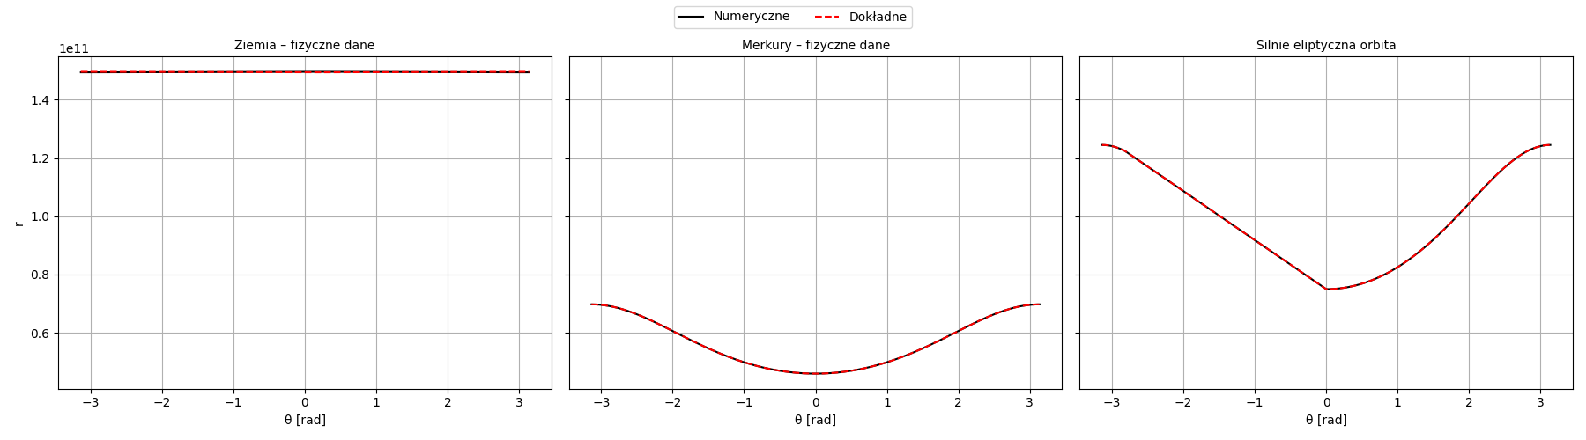

Rysunek 1. Trajektoria r(θ) – numeryczna vs. analityczna dla Ziemi

1.2 Układ Merkury – fizyczne dane

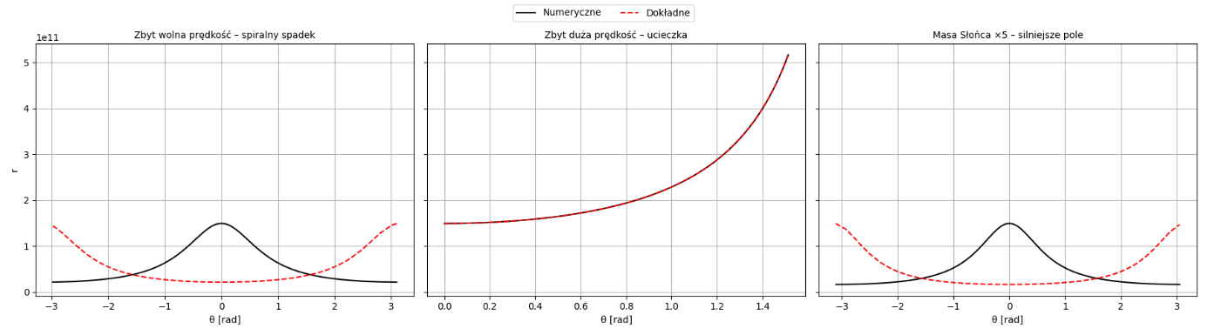

Rysunek 2. Trajektoria r(θ) – Merkury

1.3 Silnie eliptyczna orbita

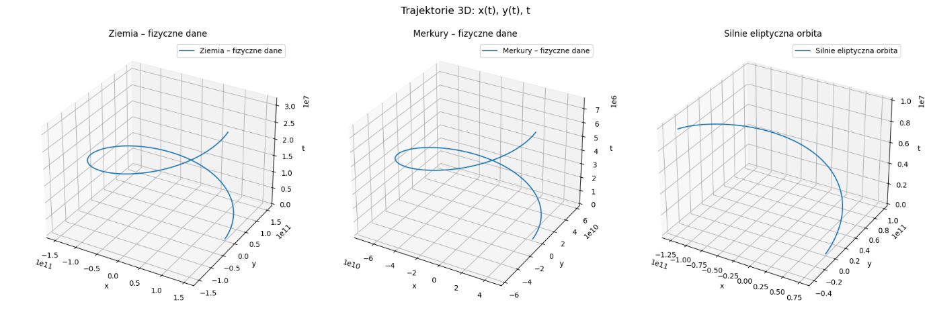

Rysunek 3. Trajektoria dla wysokiego mimośrodu

1.4 Zbyt wolna / zbyt szybka prędkość początkowa

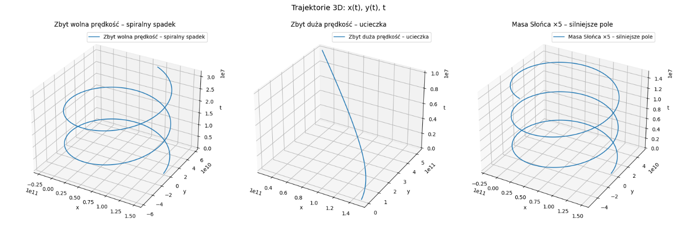

Rysunek 4. Wykresy trajektorii dla prędkości suborbitalnej i hiperbolicznej

W przypadku orbity Ziemi oraz Merkurego zgodność modelu numerycznego z analitycznym jest bardzo wysoka, co potwierdzają wykresy i niskie wartości MAE oraz MSE.

W przypadku silnie eliptycznej orbity błędy znacznie wzrastają, szczególnie w pobliżu punktów, gdzie nachylenie toru względem kąta zmienia się gwałtownie.

Nietypowe przypadki – zbyt wolna prędkość (spadek spiralny) lub zbyt duża prędkość (ucieczka) – również powodują znaczące błędy, co pokazuje ograniczenia klasycznych modeli przy bardzo ekstremalnych warunkach początkowych.

Trajektorie 3D dają dodatkowy wgląd w charakter ruchu – dla orbit zamkniętych mają postać leżącą w jednej płaszczyźnie, natomiast tor ucieczki pokazuje niemonotoniczne przyrosty odległości.

Tabela 1. Podpis nad tabelą

|  |  |  |
| --- | --- | --- |
|  | MAE | MSE |
| Ziemia – Słonce (rzeczywiste) | 1.138815e+08 | 1.599449e+16 |
| Merkury – Słonce (rzeczywiste) | 9.371100e+01 | 1.427395e+04 |
| Merkury – Słonce (nie rzeczywiste) | 7.042044e+01 | 9.461601e+03 |
| Silnie eliptyczna orbita | 9.252485e+10 | 9.827663e+21 |
| Zbyt wolna prędkość | 4.274094e+01 | 3.089281e+03 |
| Masa Słońca ×5 | 9.233533e+10 | 1.003411e+22 |

Najniższe błędy uzyskano dla orbit Merkurego – zarówno w przypadku realistycznych parametrów, jak i uproszczonych. Świadczy to o tym, że symulacja najdokładniej odzwierciedla orbity silnie grawitacyjnie związane, ale o niewielkiej ekscentryczności.

Dla Ziemi błędy są większe niż dla Merkurego, jednak nadal akceptowalne i zgodne z przewidywaniami.

Największe błędy występują w sytuacjach ekstremalnych: silnie eliptyczne orbity lub znacznie zmodyfikowana masa centralna. W takich przypadkach trajektoria może odbiegać znacznie od rozwiązania analitycznego, zwłaszcza przy dłuższych symulacjach.

Mimo dużych błędów przy nietypowych danych, metoda numeryczna potwierdza ogólną zgodność z modelem Keplera i może być rozszerzona na bardziej złożone układy.

# Wnioski i podsumowanie

Przeprowadzona analiza potwierdziła poprawność modelu ruchu w polu centralnym. Porównanie rozwiązań numerycznych i analitycznych wykazało wysoką zgodność dla realistycznych przypadków (Ziemia, Merkury), a wzrost błędów był zauważalny przy ekstremalnych warunkach (np. eliptyczne orbity, zmieniona masa).

Wpływ parametrów początkowych na kształt orbity jest istotny – zmiana prędkości może prowadzić do spadku lub ucieczki z układu. Mimośród wyraźnie wpływa na wydłużenie trajektorii, co zwiększa błędy.

Model spełnia wymagania zadania i może służyć jako baza do dalszych symulacji – np. problemu wielu ciał lub analizy relatywistycznej.